https://mp.baomidou.com/guide/crud-interface.html#service-crud-接口

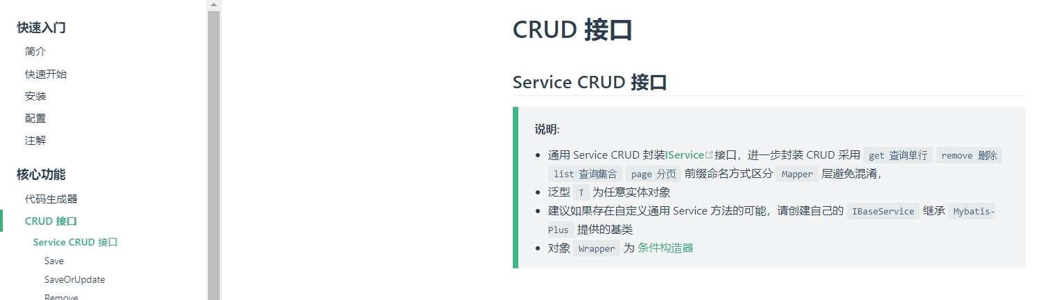

# 通用 CRUD

## 通用 CRUD

1) 提出问题:

假设我们已存在一张 tbl_employee 表，且已有对应的实体类 Employee，实现

tbl_employee 表的 CRUD 操作我们需要做什么呢？

2) 实现方式:

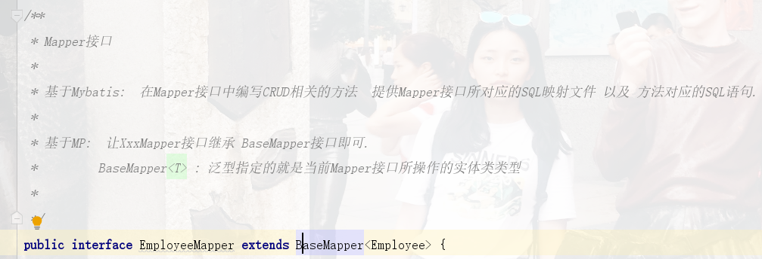

## DAO的通用crud

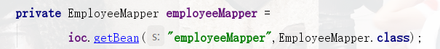

### 插入操作

Integer insert(T entity);

@TableName

全局的 MP 配置: <property name="tablePrefix" value="tbl_"></property>

@TableField

全局的 MP 配置: <property name="dbColumnUnderline" value="true"></property>

@TableId

全局的 MP 配置: <property name="idType" value="0"></property>

支持主键自增的数据库插入数据获取主键值Mybatis: 需要通过 useGeneratedKeys 以及 keyProperty 来设置MP: 自动将主键值回写到实体类中

Integer insertAllColumn(T entity)

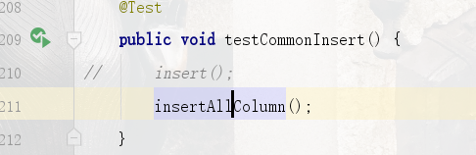

### 更新操作



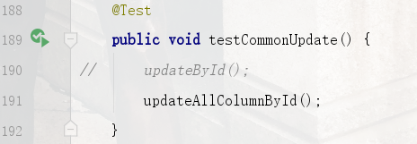

### 查询操作

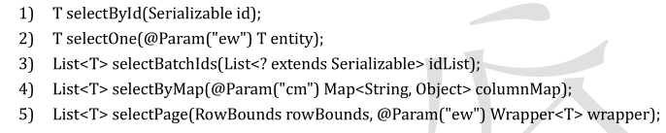

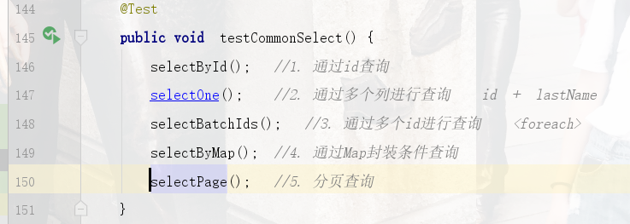

### 删除操作

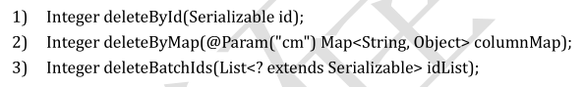

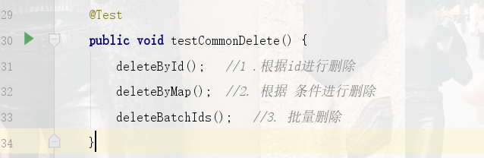

## 通用 CRUD 小结

1) 以上是基本的 CRUD 操作，如您所见，我们仅仅需要继承一个 BaseMapper 即可实现

大部分单表 CRUD 操作。BaseMapper 提供了多达 17 个方法给大家使用, 可以极其方

便的实现单一、批量、分页等操作。极大的减少开发负担，难道这就是 MP 的强大之处

了吗？

2) 提出需求:

现有一个需求，我们需要分页查询 tbl_employee 表中，年龄在 18~50 之间性别为男且

姓名为 xx 的所有用户，这时候我们该如何实现上述需求呢？

MyBatis : 需要在 SQL 映射文件中编写带条件查询的 SQL,并基于 PageHelper 插件完成

分页. 实现以上一个简单的需求，往往需要我们做很多重复单调的工作。普通的 Mapper

能够解决这类痛点吗？

MP: 依旧不用编写 SQL 语句, MP 提供了功能强大的条件构造器 EntityWrapper

# 源码

## BaseMapper

https://gitee.com/baomidou/mybatis-plus/blob/3.0/mybatis-plus-core/src/main/java/com/baomidou/mybatisplus/core/mapper/BaseMapper.java

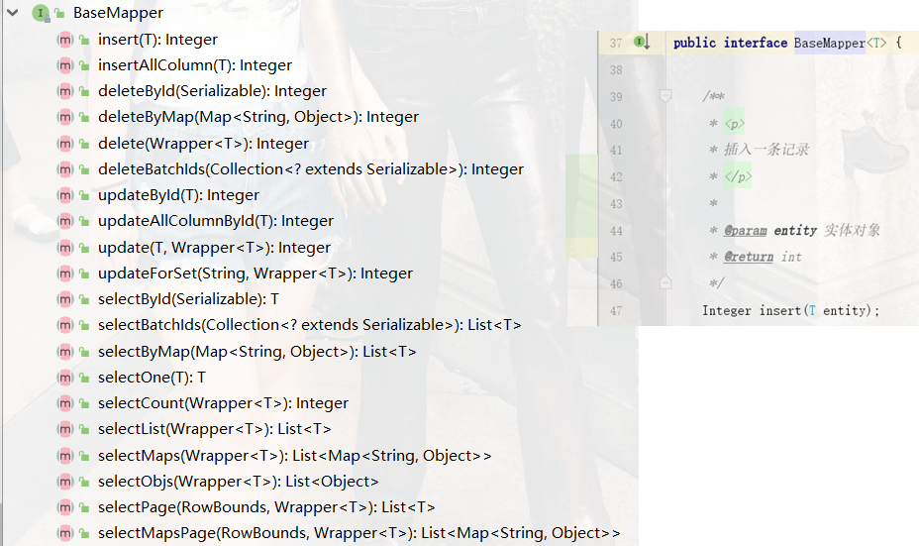

## MP 启动注入 SQL 原理分析

